Список воинов Красной Армии, погибших при освобождении Шумилинского района и захороненных на его территории

ЛОВЖАНСКИЙ СЕЛЬСОВЕТ

ЗАХОРОНЕНИЕ В Д. МЯСОЕДОВО
(братская могила, государственный учетный номер захоронения - 2305)

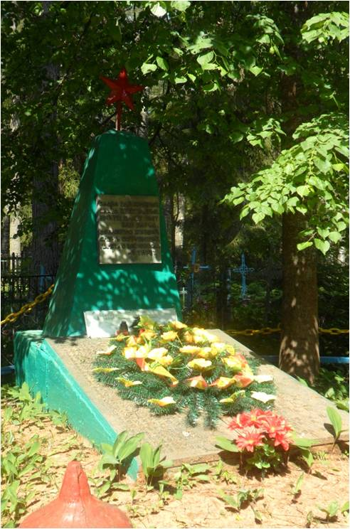
Братская могила на гражданском кладбище д. Мясоедово.

АГЕЕВ Г. X., лейтенант, погиб в 1941 в д. Мясоедово.
АДИГЕЕВ А. (Г.), рядовой, погиб в 1941 в д. Мясоедово.
АЛЕКСАНДРОВ, погиб в 1941 в д. Мясоедово.
АЛЕКСЕЕВ Иван Алексеевич, проживал в г. Уссурийск Приморского края, рядовой, п/п 39485, погиб 24.6.1944 в д. Мясоедово.
АФОНИН А. Д., ефрейтор, погиб в 1941 в д. Мясоедово.
БАБКИН П. Ф., рядовой, погиб в 1941 в д. Мясоедово.
БАЙДАРАНОВ, рядовой, погиб в 1941 в д. Мясоедово.
БАЙТАШ О. Д., рядовой, погиб в 1941 в д. Мясоедово.
БАКЛАНОВ А., ст. сержант, погиб в 1941 в д. Мясоедово.
БЕЛОКОНЕН (БЕЛОКОНЕК), Вязовский РВК, Сталинградская обл., Вязовский р-н, рядовой, погиб в 1941 в д. Мясоедово.
БЕРЕЗИН, рядовой, погиб в 1941 в д. Мясоедово.
БОМОТОНОВ (БОМОТОВ) С., Вязовский РВК, Сталинградская обл., Вязовский р-н, рядовой, погиб в 1941 в д. Мясоедово.
ВАХИТОВ Ваяз, проживал в Новобиккино Чекмагушевского р-на Башкирской АССР, рядовой, п/п 39485, погиб 24.6.1944 в д. Мясоедово.
ВОЛКОВ Семен Пахомович, проживал в Богучарском р-не Воронежской обл., рядовой, п/п 39485, погиб 24.6.1944 в д. Мясоедово.
ГОЛЯНОВ Держен, проживал в Байрам-Алийском р-не Марыйской обл. Туркменской ССР, рядовой, п/п 39485, погиб 24.6.1944 в д. Мясоедово.
ДОЛОТОВ Виталий Николаевич, род. в 1925, уроженец г. Иваново, рядовой, стрелок 270-й стр. дивизии, умер от ран 25.6.1944 в д. Мясоедово.
ДОЦЕНКО Абрам Петрович, рядовой, погиб в 1941 в д. Мясоедово.
ЗАВАРИН Константин Михайлович, рядовой, погиб в 1944.
ЗАЙТОВ С., рядовой, погиб в 1941 в д. Мясоедово.
ЗУЕВ Евгений Владимирович, ст. сержант, погиб 24.12.1943.
КАЛАШНИКОВ Михаил Александрович, проживал в Харькове, лейтенант, п/п 28079, погиб 20.2.1944 в д. Казанки.
КАЛИНИН Константин Григорьевич, род. в 1893, рядовой, погиб 24.12.1943 в д. Березуга.
КАРТАШОВ (КАРТАШЕВ) Семен Андреевич, проживал в Куйбышеве, рядовой, п/п 24020, погиб 24.12.1943 в д. Березуга.
КАШИРИН (КАШАРИН) Афанасий Васильевич, род. в 1902, проживал в д. Семинядской Гладышевского сельсовета Токаревского р-на Тамбовской обл., рядовой 183-го отд. медсанбата, погиб 22.6.1944 в д. Березуга.
КНЯЖЕВ Петр Антонович, род. в 1912, проживал в Астрахани, ст. сержант, погиб 26.6.1944 в д. Мясоедово.
КОВАЛЕВ В. В., рядовой, погиб в 1941 в д. Мясоедово.
КОДРАШОВ (КОНДРАШЕВ), рядовой, погиб в 1941 в д. Мясоедово.
КОЖЕМЦОВ Петр Яковлевич, проживал в пос. Лобва Новолялинского р-на Свердловской обл., рядовой, погиб 24.6.1944 в д. Мясоедово.
КОМЕНЦОВ, ефрейтор, погиб в 1941 в д. Мясоедово.
КОНДРИКОВ Николай Тихонович, проживал в Кемеровском р-не Кемеровской обл., ефрейтор 82-й стр. роты, погиб 25.12.1943 в д. Березуга.
КОРАПОВ, рядовой, погиб в 1941 в д. Мясоедово.
КРАВЧЕНКО Т. И., рядовой, погиб в 1941 в д. Мясоедово.
КУКУЛОВ С. Т., рядовой, погиб в 1941 в д. Мясоедово.
КУПРИЯНОВ, рядовой, погиб в 1941 в д. Мясоедово.
КУСТАШОВ А. Д., рядовой, погиб в 1941 в д. Мясоедово.
КУЧЕРЕНКО Л. П., рядовой, погиб в 1941 в д. Мясоедово.
ЛЕОНИДОВ Павел Романович, рядовой, п/п 39485, погиб 24.6.1944 в д. Мясоедово.
МЕДВЕДЕВ Николай Дмитриевич, род. в 1920.
МАНДЫБАЕВ Джунузбек, призывался Сайрамским РВК Чимкентской обл., рядовой, погиб 24.6.1944 в д. Мясоедово.
НАУМОВ, рядовой, погиб в 1941 в д. Мясоедово.
НИКИТИН Н. Ф., рядовой, погиб в 1941 в д. Мясоедово.
НИКОНОВ С., рядовой, погиб в 1941 в д. Мясоедово.
ОДИНЦОВ Анатолий Семенович, рядовой, погиб 27.6.1944 в д. Мясоедово.
ПАХОМОВ Сергей Артемович, рядовой, п/п 39485, погиб 24.6.1944 в д. Мясоедово.
ПЕРЕМЕТИН Прокофий (Порфирий) Григорьевич, род. в 1911, рядовой, погиб в 1941 в д. Мясоедово.
ПЕТРОВ М. Е., рядовой, погиб в 1941 в д. Мясоедово.
ПЕТРОВ М. Н., рядовой, погиб в 1941 в д. Мясоедово.
ПЕТРОВ Я. К., рядовой, погиб в 1941 в д. Мясоедово.
ПРОЙМИН Прокофий Григорьевич, ст. лейтенант, погиб в 1941.
ПУЗАНОВ Иван Михайлович, проживал в д. Данилово Меленковского р-на Владимирской обл., рядовой, п/п 39485, погиб 24.6.1944 в д. Мясоедово.
ПЫШКИН Я. К., рядовой, погиб в 1941 в д. Мясоедово.
РОЗЕНФЕЛЬД Евсей Моисеевич, род. в 1893, майор, погиб в 1941 в д. Мясоедово.
РОМАНЕНКО В. И., мл. лейтенант, погиб в 1941 в д. Мясоедово.
РОМАНОВСКИЙ Виктор Сергеевич, род. в 1924, проживал в Шимановском р-не Амурской обл., рядовой 992-го стр. полка, погиб 23.6. 1944 в д. Мазурино.
РУДАКОВ Максим Семенович, рядовой, погиб 26.6.1944 в д. Мясоедово.
РЫБНИКОВ Н. И., рядовой, погиб в 1941 в д. Мясоедово.
СИМОНОВ И. Н., рядовой, погиб в 1941 в д. Мясоедово.
СКУРАТОВ С. Е., рядовой, погиб в 1941 в д. Мясоедово.
СОЛОВЬЕВ Сергей Александрович, род. в 1925, Рязанская обл., г. Спас-Клепики, призывался Лепикским РВК, Рязанская обл., рядовой (красноармеец), 1340 стр.полк, 234 стр. дивизия, погиб 31.1.1944 в д. Мясоедово.
СТАКИН Аркадий Иванович, род. в 1925, рядовой, погиб 24.12.1943 в д. Березуга.
СУМАКОВ Н. В., рядовой, погиб в 1941 в д. Мясоедово.
ЧИСТЯКОВ Анатолий Михайлович, проживал в Тульской обл., ефрейтор 245-го минометного полка, погиб 22.6.1944 в д. Березуга.
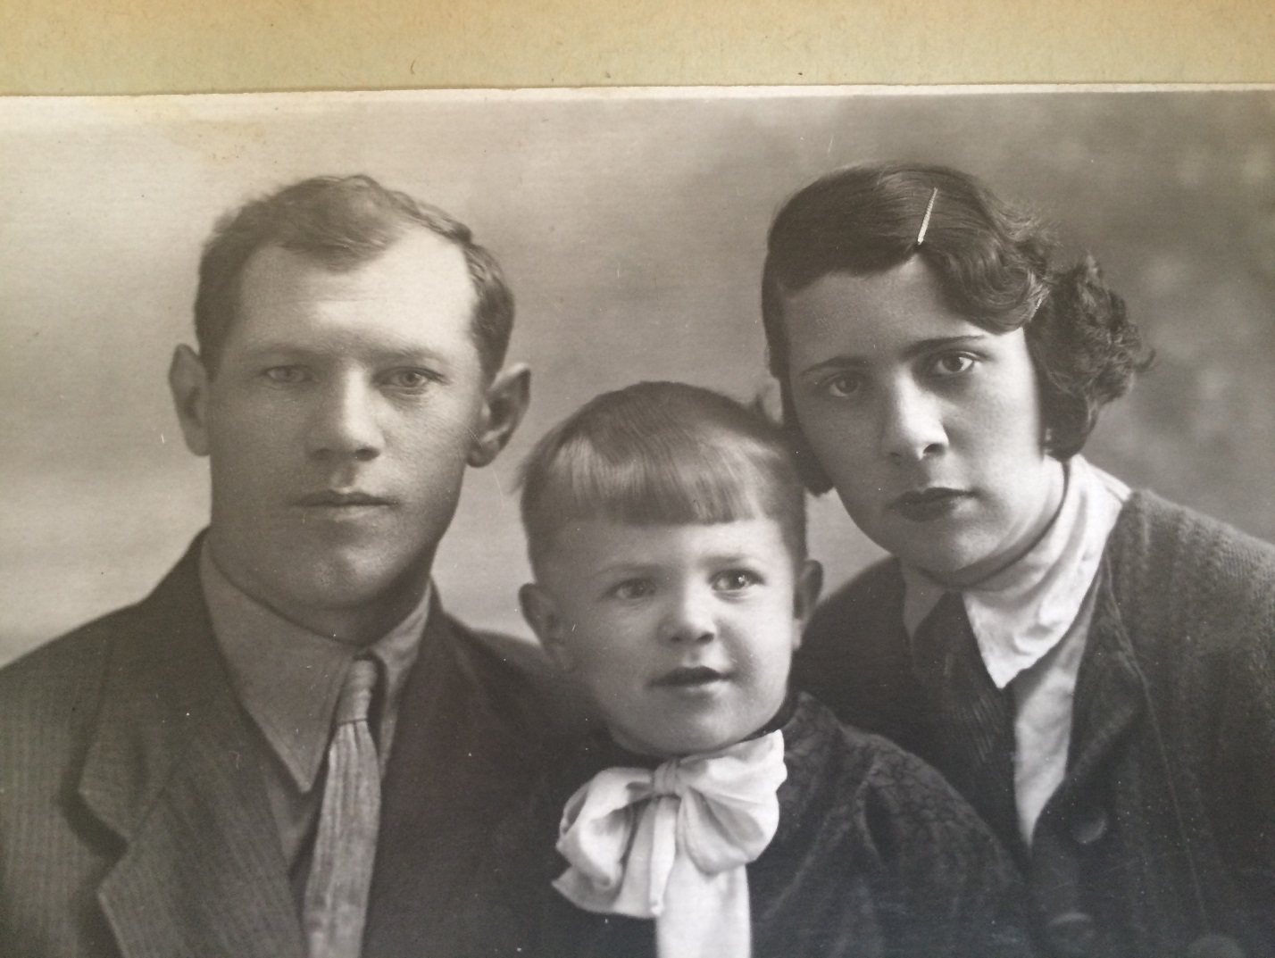
Шпиньков А.А.

ШПИНЬКОВ Алексей Алексеевич, род. в 1909, село Климов завод, Калужской области, Юхновского района, призван в январе 1944 Московским ГВК, рядовой, стрелок 2 стрелкового батальона 975 стрелкового полка 270 стрелковой дивизии 2 формирования, 103 СК 6 Гвардейской Армии 1 Прибалтийского фронта, умер от ран 26.05.1944 г. в госпитале 332 ОМСБ, захоронен в братской могиле на русском кладбище, Ю-З 0,5 км, д. Мясоедово.

